

**Tipo de actividad**

*Súper nota*

*Nombre del alumno (a): America Hernández Castellanos.*

*Nombre del tema: posología de medicamentos.*

*Parcial:1*

*Nombre de la Materia: Farmacología.*

*Nombre del profesor: Mariano Walberto Balcázar.*

*Nombre de la Licenciatura: Enfermería.*

*Cuatrimestre: 3er cuatrimestre.*

*Lugar y Fecha de elaboración*

*Pichucalco Chiapas 30 de mayo del 2025.*

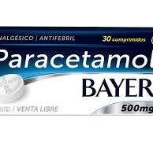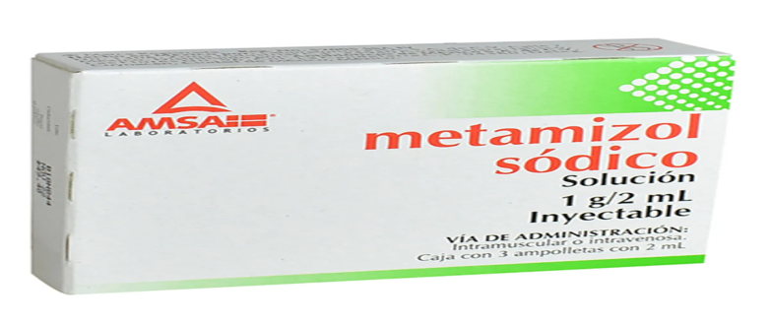Vía de administración: Intramuscular profundo.

Vía oral: adultos y adolecentes mayores de 15 años tomar un comprimido de 500mg cada 4 a 6 horas según la necesidad.en caso necesario se puede tomar 1g (dos comprimidos cada 8 horas 3 veces al día.

* Dosis única: intramuscular de 60 mg; intravenosa de 30 mg. Dosis múltiples.
* Intramuscular o intravenosa: 30 mg cada 6 horas, máximo 120 mg día.
* Oral: Inicial 10-20 mg, posteriormente 10 mg cada 4- 6 horas, sin sobrepasar los 40 mg/día

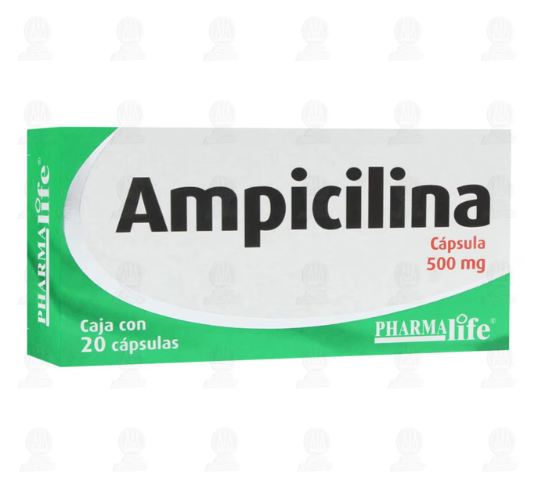

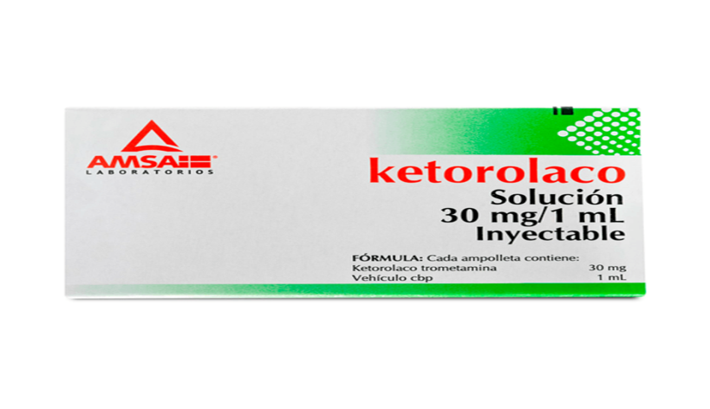

Ketorolaco trometamina 30g.

Vía oral: se presenta en capsulas y en suspensión liquido.se toma de 3 a 4 veces al día ya sea media hora antes o 2 horas después de las comidas. Adultos de 500mg a 1g cada 6 horas por 7 a 10 días.

Intramuscular o intravenosa: 30 mg cada 6 horas, máximo 120 mg día. Oral: Inicial 10-20 mg, posteriormente 10 mg cada 4- 6 horas, sin sobrepasar los 40 mg/día

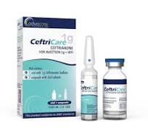

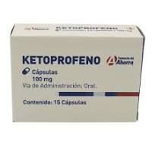

Vía intramuscular: Adultos y niños mayores de 12 años la dosis usual es de 1-2 gramos una vez al día cada 24 horas

Vía de administración oral.

Por lo general las capsulas se toman 3 o 4 veces al día para tratar la artritis o cada 6 a 8 horas según sea necesario para el dolor.

<https://www.laboratoriochile.cl/wp-content/uploads/2015/11/Metamizol-S%C3%B3dico-Monohidrato-Dipirona-1g_2ml.pdf>

<https://paracetamol.bayer.com.ar/paracetamol%20bayer>

<https://www.google.com/search?q=posologia+de+parascetamol+de+500mg&oq=posologia+de+parascetamol+de+500mg&aqs=chrome..69i57.74963j0j4&sourceid=chrome&ie=UTF-8>

<http://www.facmed.unam.mx/bmd/gi_2k8/prods/PRODS/Ampicilina.htm>

<https://www.farmaciasguadalajara.com/salud-es/antibioticos-es/ampicilina-500-mg-20-capsulas-pharmalife-1198785>

<https://www.google.com/search?q=posologia+de+ampicilina+capsula+de+500+mg&sca_esv=b9b1559b3529293d&ei=9TA6aO3-OO3okPIPk__fgAI&ved=0ahUKEwitzdLsnsyNAxVtNEQIHZP_FyAQ4dUDCBA&uact=5&oq=posologia+de+ampicilina+capsula+de+500+mg&gs_lp=Egxnd3Mtd2l6LXNlcnAiKXBvc29sb2dpYSBkZSBhbXBpY2lsaW5hIGNhcHN1bGEgZGUgNTAwIG1nMgQQABhHMgQQABhHMgQQABhHMgQQABhHMgQQABhHMgQQABhHSIfxAVDBBljO7QFwAHgCkAEEmAEAoAEAqgEAuAEDyAEA-AEBmAIBoAIXqAIAmAMAiAYBkAYGkgcBMaAHALIHALgHAMIHAzMtMcgHDA&sclient=gws-wiz-ser>

<https://www.google.com/search?q=posologia+de+ampicilina+de+500+mg+dosis+y+vias+de+administracion&oq=posologia+de+ampicilina+de+500+mg+dosis+y+vias+de+administracion&aqs=chrome..69i57.69245j0j4&sourceid=chrome&ie=UTF-8>

<https://www.google.com/search?q=centriaxona+imagenes&sca_esv=b2e5f7f6770a8207&ei=tzQ6aPacAsnZkPIPiLm8oAg&ved=0ahUKEwi21Pe2osyNAxXJLEQIHYgcD4QQ4dUDCBA&uact=5&oq=centriaxona+imagenes&gs_lp=Egxnd3Mtd2l6LXNlcnAiFGNlbnRyaWF4b25hIGltYWdlbmVzMgQQABhHMgQQABhHMgQQABhHMgQQABhHMgQQABhHMgQQABhHMgQQABhHMgQQABhHSLKYAVC4O1jpkwFwAHgCkAEAmAEAoAEAqgEAuAEDyAEA-AEBmAIBoAIbqAIAmAMAiAYBkAYIkgcBMaAHALIHALgHAMIHAzMtMcgHEQ&sclient=gws-wiz-serp#vhid=OE7BMFQkw8tvkM&vssid=_LzY6aNzkBaaPur8PqIXK2Ak_42>